中山大学数据科学与计算机学院本科生实验报告
（2016学年春季学期）

课程名称：Algorithm design 任课教师：张子臻
年级 | 1501 | 专业（方向） | 移动信息工程
学号 | 15352015 | 姓名 | 曹广杰
电话 | 13727022190 | Email | 1553118845@qq.com
开始日期 | 2017/4/15 | 完成日期 | 2017/4/15

实验题目

2.实验目的
给出一个w*h 面积的字符矩阵，字符由‘*’和‘.’组成，找出‘.’组成的连续的最大面积；

3.程序设计
- 矩阵的宽度和高度都是已经给出的，矩阵的状态也是已经给出的。所以储存结构就已经确定了，目的是寻找最大的连续面积；
- 寻找最大的连续面积。所谓连续面积，就不仅仅是横纵坐标相邻，即便是对角线相邻也算是相邻。另一个需要注意的点就是，寻找最大面积的时候一个必须要首先考虑的环节就是遍历，以何种方式遍历。
- 横纵方式的遍历对于连续条件的拟合有差池，对角线方式的遍历亦然。所以可能导致之后在遍历到一定程度的时候，发现之前分类的两个连续面积在某一处相接，继而形成一整块连续的面积。这时候处理起来就比较麻烦了，因为相邻的可能不仅仅是两个分离的面积，而是多个，在统一数据的时候并不知道有多少数据需要统一；
- 幸而如果我们一个个地按照从上往下的顺序检查就很难遇到多个相邻的连续面积的情况；
- 鉴于此，遍历完全可以使用横向遍历。只要处理好相邻连续面积之间的关系即可：
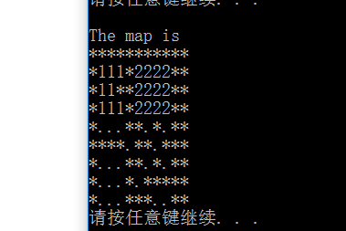
- 处理相邻分类之间的关系。此处如果在后续分类的过程中发现有一些类是有交集的，也即可以合为一类，就以排序靠后的类为准，获取排序靠前的类的计数，同时靠前的类的计数归零；

4.程序运行与测试
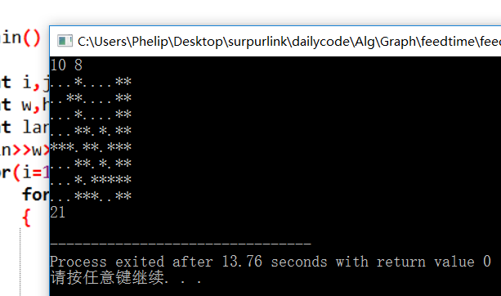

5.实验总结与心得
- 本题完全可以使用广搜实现的，当然dfs 也可以，但是笔者在这里仅仅是对于情况分类讨论了一下，也可以通过。更多的还是想要尝试一下使用动态规划的感觉。可见对于一个问题可以有多重数据模型可供选择；
- 处理相邻类的时候比较复杂，需要多次分类讨论，由是使得整个解法都不同于动态规划，虽然笔者是尽量希望使用动态规划解决以上题目的；
- 此处笔者尝试强调了记录的力量，在特定的位置直接修改数据，以期达到记录的效果，后来意识到该解决方式其实与动态规划有所关联，加深对动态规划的理解；
- 附图：
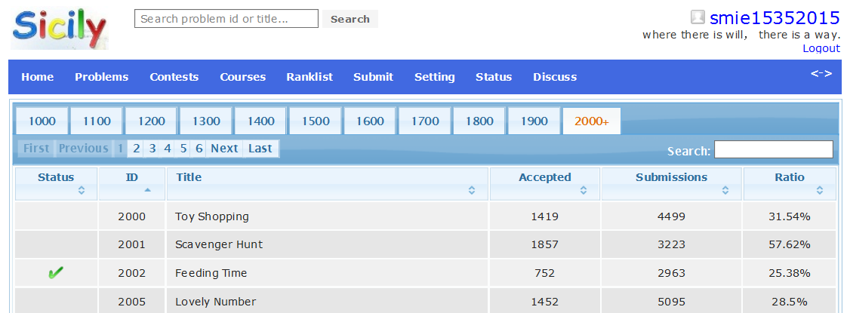

附录、提交文件清单
2002.cpp
15352015-caogj-feedtime-v0；

